1. 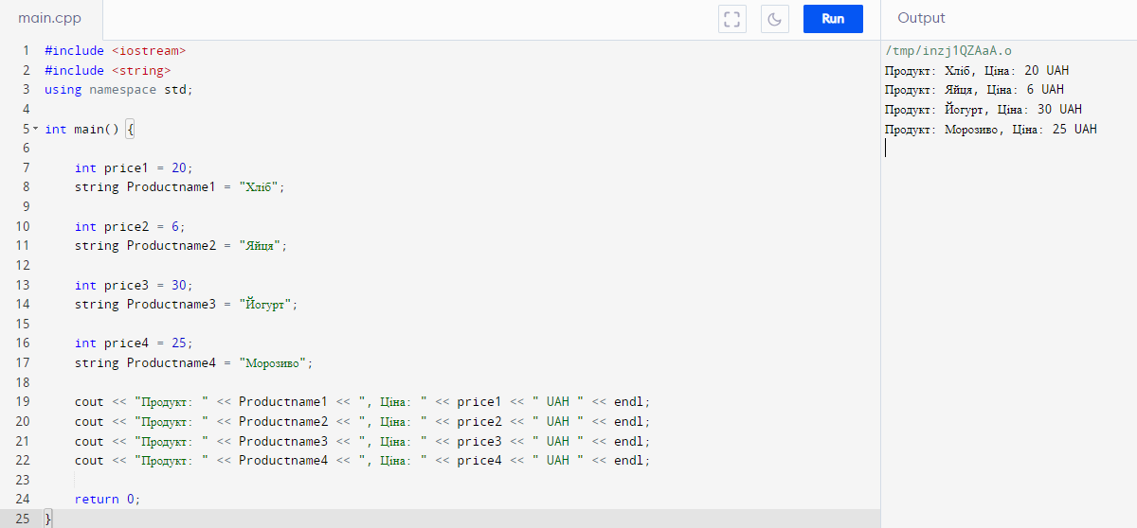C++
2. 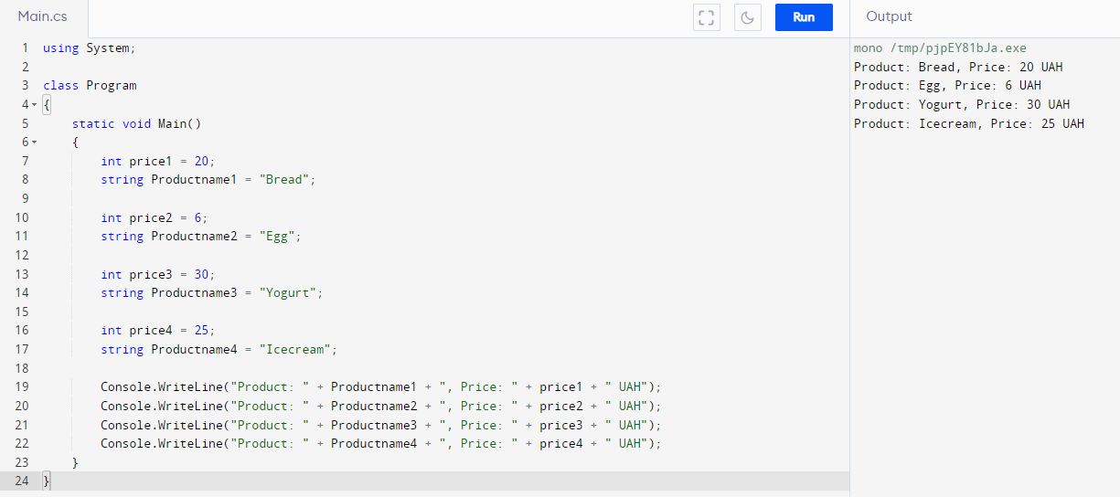C#
3. 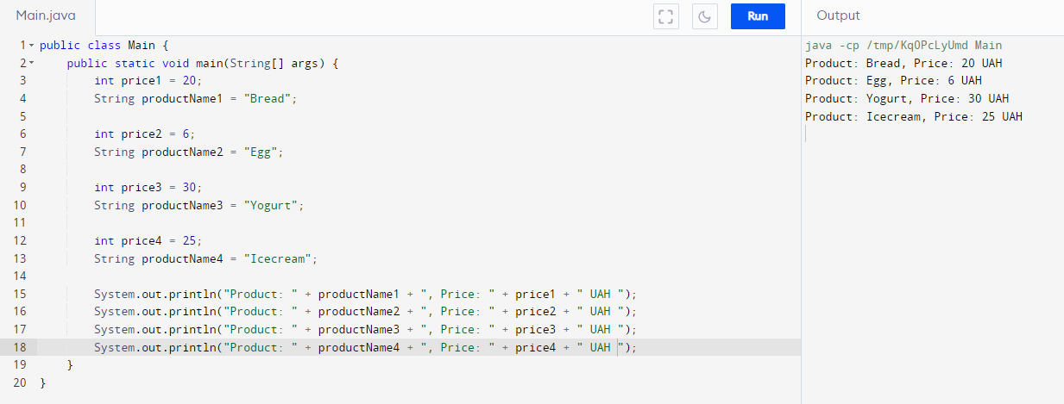Java

Висновок: Під час виконання цього завдання, я навчився писати прості коди на таких мовах програмування, як C++, C#, Java. Написав на цих мовах програму «Магазин», метою якої є виведення ціни та назву продукта.